Bild:
Location Ort: Lyon, Frankreich
Editor Autor: Epvre Delquie, Jennifer Bortmes
Date Datum: 20.12.2022

Kreislaufwirtschaft in der Bauindustrie: Elektrobagger 840 E und 855 E unterstützen im effizienten Hafenumschlag

Die Prinzipien der Kreislaufwirtschaft gewinnen auch in der Bauindustrie zunehmend an Bedeutung und stellen ein wichtiges Konzept für die Nachhaltigkeitsbestrebungen von Unternehmen dar. Dabei sollen Ressourcen umweltschonend in den Kreislauf zurückgeführt und wiederverwendet werden. Die PRADIER-Gruppe, ein französisches Familienunternehmen mit Sitz zwischen dem Département Rhône und Département Vaucluse, setzt dieses Prinzip mit Hilfe der elektrischen Hafenumschlagmaschinen 840 E und 855 E aus dem Hause SENNEBOGEN täglich in die Tat um.

Die PRADIER-Gruppe ist ein im französischen Rhônetal ansässiger Hersteller von Materialien für die Bau- und Wohnungswirtschaft. Das Familienunternehmen produziert Zuschlagstoffe, Betonfertigteile und –blöcke sowie Asphaltmischgut und verwertet aus dem Rückbau gewonnene Inertstoffe. Um diese Prozesse noch umweltfreundlicher zu gestalten, war die Unternehmensleitung jahrelang mit der Entwicklung eines Logistiksystems beschäftigt, in dem der Fluss als Mittelpunkt aller Geschäftsabläufe fungiert. Das Ergebnis ist das seit einigen Monaten gelebte Prinzip der Kreislaufwirtschaft, nach dem das Unternehmen verschiedene Ressourcen und Güter über den Schiffsverkehr zwischen den beiden Standorten entlang der Rhône im Umlauf hält. Dreh- und Angelpunkt sind die zwei elektrisch angetriebenen Umschlagbagger 840 E und 855 E, die für einen effizienten und energiesparenden Materialumschlag sorgen.

Kreislaufwirtschaft entlang der Rhône: von Mondragon nach Lyon und wieder zurück

Angefangen in Mondragon, gelegen im Département Vaucluse, transportieren Lastkähne des Unternehmens Materialien aus den örtlichen Steinbrüchen flussaufwärts Richtung Lyon. Hier werden die im Hafen Edouard Herriot ankommenden Rohstoffe von dem Elektrobagger 840 E entladen, um verschiedene Baustellen entlang der Rhône, das Betonwerk sowie das Fertigteilwerk von PRADIER in Lyon zu beliefern. Im Abwärtsstrom werden die aus dem Rückbau und den Abbrucharbeiten gewonnenen Inertstoffe verschiedener Bauunternehmen zurück nach Mondragon transportiert. Dort angekommen, entlädt der 855 E die Lastkähne und das Material wird in der Recyclinganlage verwertet. Anschließend werden die rückgewonnenen Materialien wieder mit den Schiffen nach Lyon befördert.

Maschinen unterstützen die optimale Umsetzung des Projektes durch hohe Leistung und Energieeffizienz

Um die optimalen Umschlagbagger für die Umsetzung der Kreislaufwirtschaft zu finden, vertrauten Roland Pradier, Vorsitzender der Unternehmensgruppe, und Maxime Cendres, Direktor des Strategieausschusses, auf die enge Zusammenarbeit von SENNEBOGEN mit dem lokalen Service- und Vertriebspartner SYGMAT, der die Maschinen an die Unternehmensgruppe auslieferte. Diese mussten den hohen Anforderungen des umzusetzenden Logistikkonzeptes gerecht werden und für einen schnellen und effizienten Materialfluss zwischen den Standorten in Lyon und Mondragon sorgen. Neben einem großen Arbeitsradius, um die Schiffe sicher und schnell von den oberhalb des Ufers errichteten Stegen entladen zu können, sollten die Maschinen gleichzeitig besonders energiesparend und umweltschonend arbeiten. Die Wahl fiel schnell auf die beiden elektrisch betriebenen Umschlagbagger 840 E und 855 E von SENNEBOGEN, die den hohen Ansprüchen des Unternehmens Rechnung tragen. Beide Maschinen sind stationär auf den Docks installiert und werden direkt über das Stromnetz der Anlage versorgt. Dabei arbeiten die Maschinen geräusch- und emissionsfrei und sorgen trotz des anspruchsvollen Dauerbetriebes für ein angenehmes Arbeitsumfeld.
Ausgestattet mit dem intelligenten Energierückgewinnungssystem Green Hybrid kann mit dem zusätzlichen Hydraulikzylinder am 855 E gespeicherte Energie bei jedem Hubvorgang genutzt und somit bis zu 30 % der Betriebskosten eingespart werden. Beim Absenken des Auslegers wird die Energie in Druckgaszylindern im Heck der Maschine gespeichert. Die Energie steht für den nächsten Hubvorgang nahezu verlustfrei wieder zur Verfügung. Das System überzeugt besonders bei dem vorhandenen Höhenunterschied zum Fluss am Ufer, welcher eine entsprechende Reichtiefe und Leistungsfähigkeit der Maschine fordert - eine optimale Gelegenheit, von der ausgereiften Technologie zu profitieren.

Maxime Cendres ist mit ihrer Umsetzung des Prinzips der Kreislaufwirtschaft zufrieden: „Unsere Schiffe verkehren nun regelmäßig zwischen Lyon und unseren Standorten im Département Vaucluse. Die SENNEBOGEN Maschinen tragen mit ihrer hervorragenden Wartungsfreundlichkeit und Effizienz voll und ganz dazu bei, unsere ökologischen und logistischen Herausforderungen zu meistern. Letztendlich können wir den täglichen LKW-Verkehr im Rhônetal vermeiden und so erhebliche Mengen an CO₂-Emissionen einsparen.“

Bildunterschriften:

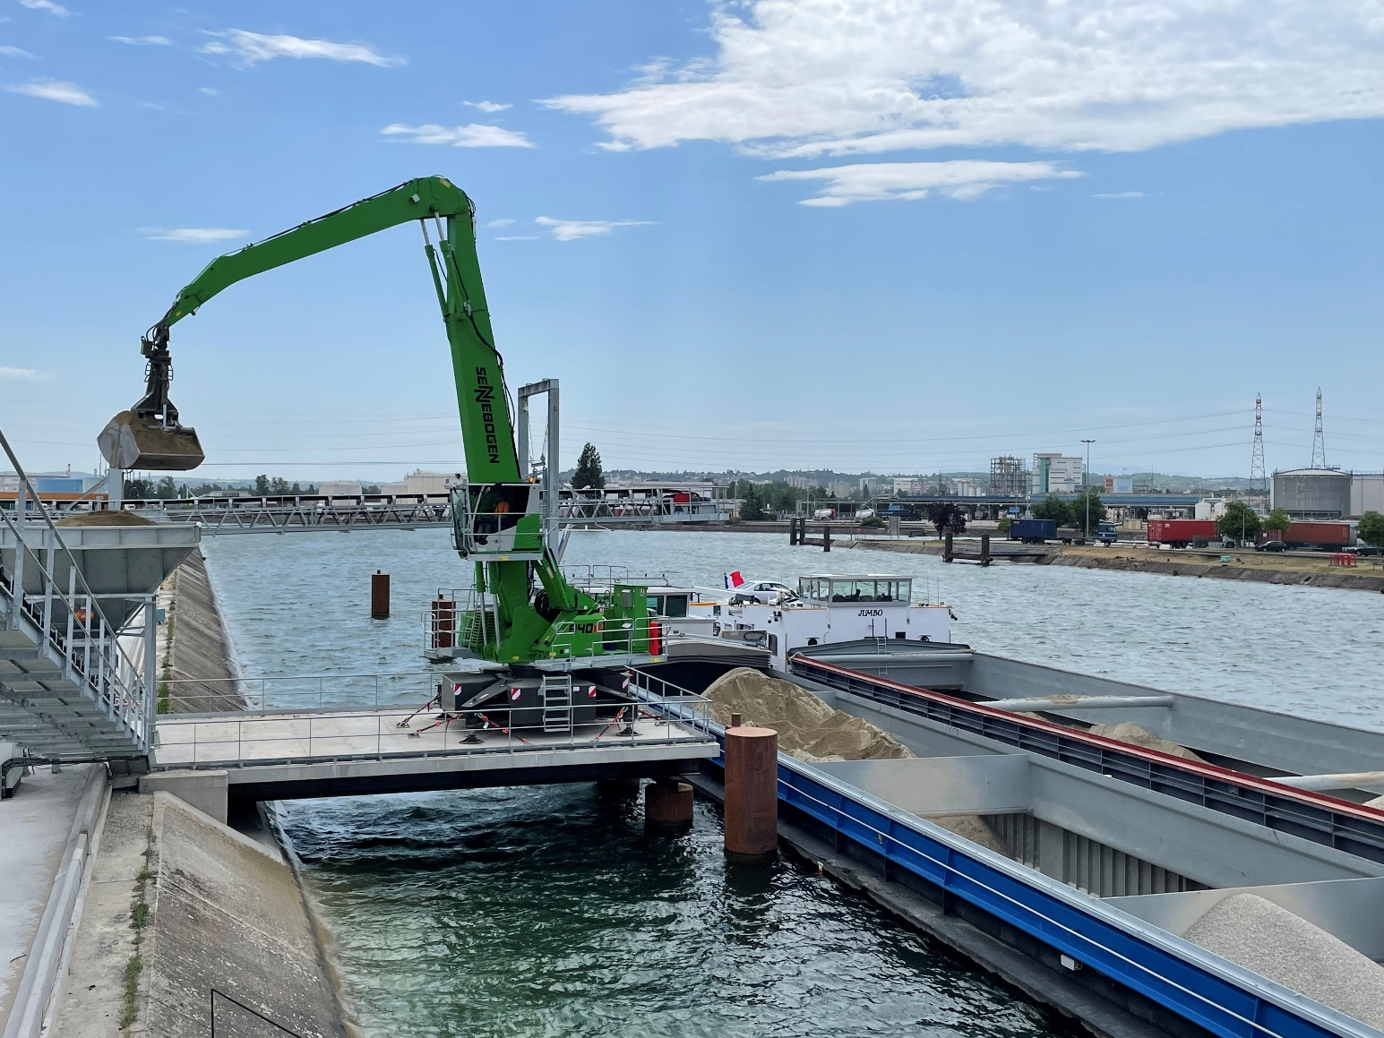
Der 840 E entlädt das im Hafen Edouard Herriot in Lyon ankommende Schüttgut und stellt eine effiziente und schnelle Belieferung der Endkunden sowie der Werke von PRADIER sicher.
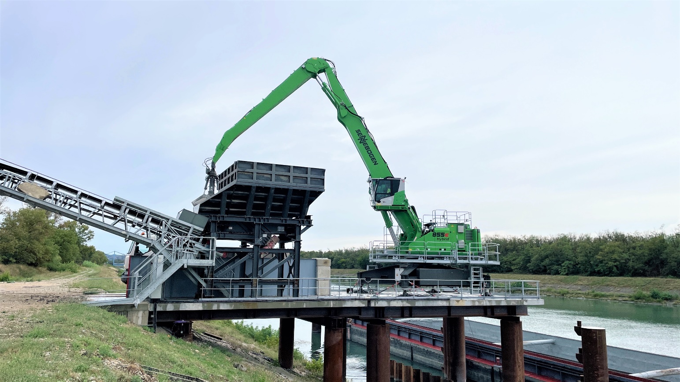
In Mondragon entlädt der 855 E das Material für die weitere Verwertung in der Recyclinganlage.

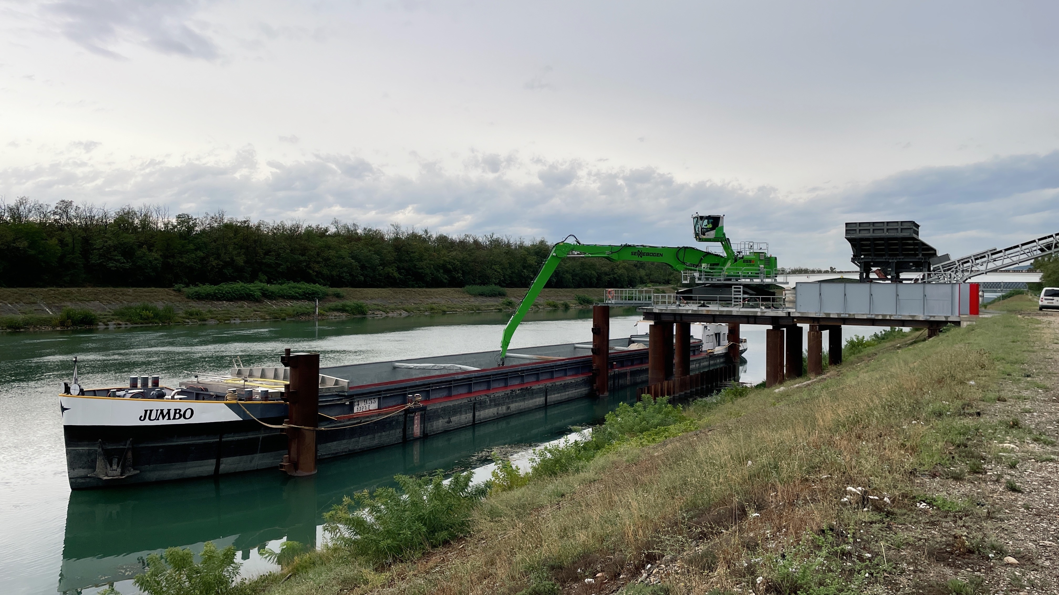
Problemlos entlädt der 855 E den Schiffsrumpf und beschickt die Container sowie den erhöhten Trichter, über den das Material auf die Fließbänder der Recyclinganlage gelangt. Dank des bewährten Green Hybrid Energierückgewinnungssystems kann gespeicherte Energie bei jedem Hubvorgang effizient genutzt werden.

